01-148 АЛ-30(131) Л21 пожарная автолестница длиной 30.2 м (с доп. 32.2) с гидроприводом на шасси ЗиЛ-131 6х6, , нагрузка до 325 кг, вылет 16 м, боевой расчет 3 (доп. на платформе 2), полная масса 10.3 тн, ЗиЛ-131 150 лс, 80 км/час, ТМЗ г. Торжок 1970-83 г.
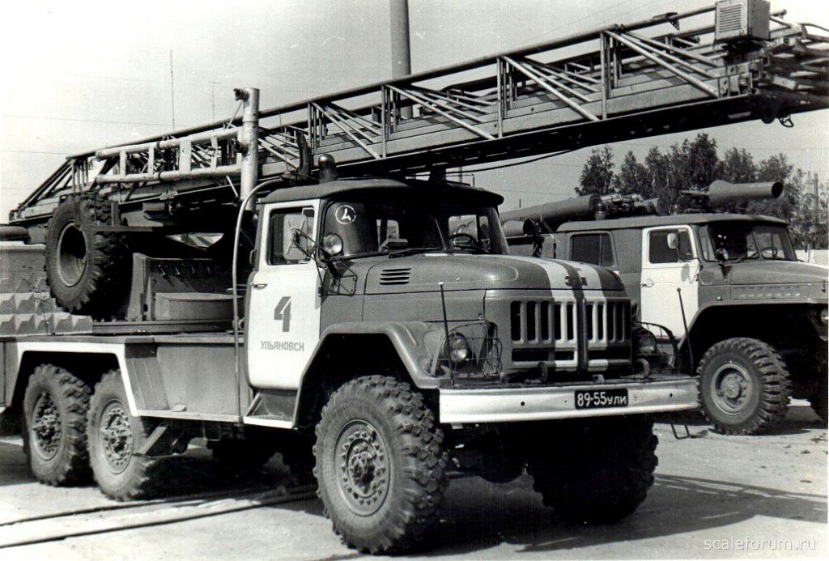

Автолестница АЛ-30(131) мод. Л21 предназначена для подъёма личного состава и пожарно-технического вооружения на этажи здания, для спасения и эвакуации людей, тушения пожаров с применением пожарных водяных стволов и пенных генераторов, а также выполнения специальных работ в области применения с 3 по 9 этажи жилых зданий. При сдвинутых коленах лестница может использоваться в качестве подъёмного крана.
Опытный образец изготовлен в 1968 году. Государственные испытания завершили тогда же, а первые 26 серийных АЛ-30 (131) Л21 увидели свет в 1970-м. Серийное производство велось с 1970 по середину 1983 года, а далее завод перешел на выпуск модели ПМ-506. Суммарный тираж в этот период составил примерно 1700 экземпляров.

Разработка: Авторство проекта принадлежит Особому конструкторскому бюро «Пожарная техника» из Прилук под руководством ведущего конструктора Ю. А. Курчакова. Рабочие чертежи автолестницы разработаны конструкторским бюро противопожарной техники торжокского производственного объединения «Противопожарная техника».

Серийный выпуск — с 1970 г.

Изготовитель: Торжокский машиностроительный завод Министерства строительного, дорожного и коммунального машиностроения, далее - Торжокское производственное объединение «Противопожарная техника» ВПО «Союзпожмаш» Министерства строительного, дорожного и коммунального машиностроения.

Оптовая цена автолестницы - 22 650 руб. по прейскуранту № 24-02 1971 г., поз. 1-002.

Тактико-техническая характеристика пожарных автолестниц
Показатели | АЛ-18 (52)  мод. Л2 | АЛ-30(157К)  мод. Л20 | АЛ-30 (131)  мод. Л21 | АЛ-30 (131)  мод. Л22 | АЛ-45 (200)  мод. ЛД | АЛ-45 (257)  мод. ПМ-109
Тип шасси | ГАЗ-52 | ЗиЛ-157К | ЗиЛ-131 |  | МАЗ-200 | КрАЗ-257
Число мест боевого расчета | 2 | 5 | 5 | 5 | 5 | 3
Габаритные размеры, мм:
длина | 7980 | 9640 | 9800 | 9800 | 10 150 | 10 640
ширина | 2220 | 2300 | 2500 | 2500 | 2660 | 2740
высота | 2670 | 3000 | 3160 | 3160 | 3400 | 3400
Масса с полной нагрузкой, кг | 4860 | 9350 | 10 300 | 10 500 | 13 350 | 18 230
Наименьший радиус поворота, м | 8,9 | 11,2 | 10,2 | 10,2 | 11,3 | 12,8
Максимальная скорость, км/ч | 80 | 65 | 80 | 80 | 65 | 70
Мощность двигателя, кВт (л. с.) | 55 (75) | 80 (109) | 110 (150) | 110 (150) | 88 (120) | 177 (240)
Контрольный расход топлива на 100 км, л | 21 | 42 | 40 | 40 | 42 | 36
Запас хода по топливу, км | 400 | 250 | 400 | 400 | 500 | 900
Емкость топливного бака, л | 90 | 110 | 170 | 170 | 220 | 165
Длина полностью выдвинутой лестницы, м
без дополнительного колена | 18 | 30,2 | 30,2 | 30,2 | 42,3 | 45
с дополнительным коленом | 20 | 32,2 | 32,2 | 32,2 | – | 47
Максимальный угол поворота колен вокруг вертикальной оси - не ограничен
Время выполнения маневров лестницы, с:
подъем колен на 75° | 20 | 30 ±3 | 30±3 | 30+3 | - | 45
выдвигание колен на полную длину | 20 | 30±3 | 30±3 | 30±3 | 65 | 45
поворот колен на 90° вправо, влево |  | 15 | 15±3 | 15±3 | – | –
одновременный подъем на 75°
полное выдвигание колен и поворот на 90° | – | 55 | 55 | 55 | – | 120
Максимально допустимая нагрузка на вершину колен свободностоящей лестницы (без доп. колена) кг, при угле подъема:
75° | 300 | 325 | 325 | 325 | - | -
свыше 60° | 140 | 200 | 200 | 200 | – | –
Грузоподъемность лифта, кг | – | – | – | 180 |  | 180

